专业培训记录
■QMS □EMS ■OHSMS
受审核方 |  | 青岛茳森工程有限公司 |  | 专业小类/  项目代码 | Q：06.02.03;15.02.00;17.06.02  O：06.02.03;15.02.00;17.06.02
教师姓名 |  | 周日垚 | 专业 | Q：06.02.03;15.02.00;17.06.02  O：06.02.03;15.02.00;17.06.02 |  |  | 培训  地点 | 办公室
受培训人员 | 姓名 | 汪桂丽
 | 受培训专业代码 | Q：06.02.03;15.02.00;17.06.02  O：06.02.03;15.02.00;17.06.02
生产工艺/  服务过程 |  | 工艺流程：客户沟通→产品设计→采购/配套及标准件、外协/机械加工件→采购验收→领用→生产→安装→检验验收（设计确认）→入库、出厂交付→现场安装、调试、技术服务（必要时）  防火门生产：  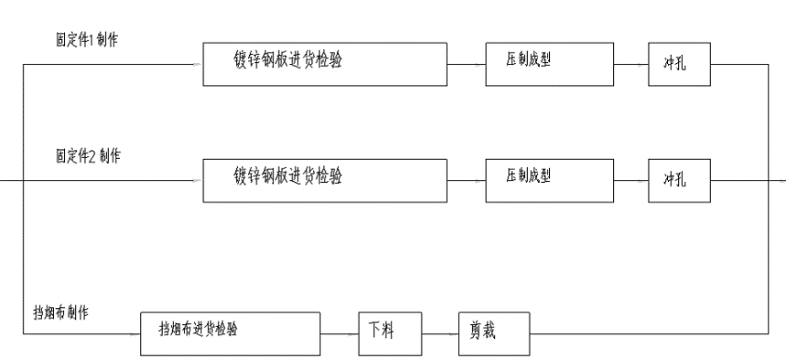  挡烟垂壁生产：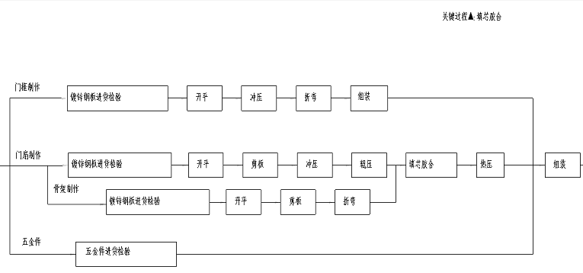
防火卷帘门：
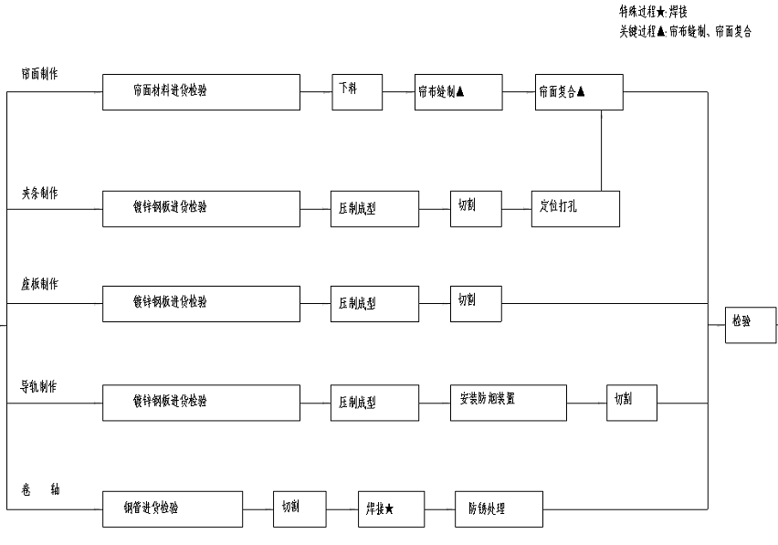

生产过程/服务过程  的风险及控制措施  特殊过程的控制/ |  | 挡烟垂壁：关健过程为填芯复合 防火门：无特珠过程  防火卷帘门：特殊过程为焊接；关键过程为帘布缝制、帘面复合
重要环境及控制措施 |  | /
不可接受风险的危险源及控制措施 |  | 不可接受风险：火灾、触电、人身伤害（噪声、物体打击、机械伤害、设备落物）；  控制措施：目标指标和管理方案、管理规定、运行控制、应急预案、检查控制、教育培训。
相关法律法规的要求及产品标准 |  | 防火卷帘：GB14102-2005  防 火 门：GB12955-2008  挡烟垂壁：GA533-2012  中华人民共和国劳动法、质量法、职业病防治法、消防法等
检验和试验项目及要求(如有型式试验要求,要进行说明) |  | 检验外观质量、尺寸极限偏差、配合公差、配件安装；  型式试验：耐火性能、温控释放性能、耐风压性能、运行不稳性、材料。
其它相关知识

填表人(专业人员)：周日垚 日期：2021.7.8 审核组长：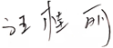 日期：2021.7.8
注：如有其他培训内容或空格不够可另加附页

